Сценарий игры геокешинг для детей старшего дошкольного возраста
«Путешествие по стране Спортландии»

Автор: инструктор по физической культуре муниципального бюджетного дошкольного образовательного учреждения детский сад общеразвивающего вида № 3 станицы Ленинградской муниципального образования Ленинградский район Коротя А.Л.

Цель игры: Приобщать детей к здоровому образу жизни через игру геокешинг.
Задачи игры: Учить детей ориентироваться на территории детского сада по геолокации. Развивать познавательный интерес.
Упражнять в умении логически мыслить, отвечая на вопросы. Совершенствовать умение выполнять различные виды физических упражнений, заданий.
Воспитывать умение работать в команде, соблюдать правила игры.
Оборудование: Видео обращение, мультимедиа, мобильный телефон, контейнер с пособием «История кубанских спортивных побед в лицах», локации (название станций), столик, карточки с изображениями животных, обручи, «кочки», столики с муляжами продуктов питания, корзинки «здоровое питание» и «нездоровое питание», фишки, клюшка, мячики для хоккея на траве, спортивный инвентарь с записками,

Ход игры:
Дети входят в зал с воспитателем их встречает инструктор по физической культуре
Инструктор: - Рада видеть вас, ребята. У нас сегодня видео гость. Вы знаете кто такой видео гость? (предложения детей) (включаю видеозапись обращения на мультимедиа).
Видео гость: «Добрый день, ребята! Я, Стадник Анжела Юрьевна, профессионально занимаюсь спортом. Люблю спортивные игры, надеюсь, вы тоже?!
Если да, то на территории вашего детского сада я спрятала тайник. Но чтобы его найти, необходимо пройти испытания. Геолокацию первой станции я отправила вашему педагогу на телефон. И после каждого испытания буду присылать геолокацию следующего маршрута.
Надеюсь вам понравиться это путешествие! Удачи! До новых встреч! »
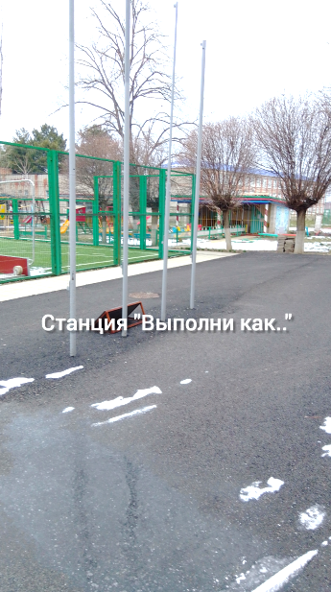
Инструктор: - Ребята, что вы думаете об увиденном? (предложения детей) Что ответите нашему видео гостю, Анжеле Юрьевне? (ответы детей) Готовы к испытаниям? (ответы детей)
- А что такое геолокация вам известно? (ответы детей)
- Как узнать маршрут нашего путешествия? (ответы детей)
- Проверю я свой телефон. Ребята, и правда Анжела Юрьевна прислала мне геолокацию станции. Я не пойму где это. Посмотрите внимательно, вам знакомо это место? (Предложения детей)
- Отправляемся в путешествие!
(Дети с педагогом спускаются в группу и переодеваются на улицу).
Инструктор: А теперь пора в путь. Напомните, куда нам нужно отправиться сначала!
(ответы детей).
Инструктор: Нужно сделать несколько шагов и мы с вами окажемся на первой станции. Интересно, что это за станция.
(На площадке перед флагштоками стоит пенечек и на нем лежат карточки)
1 Станция «Выполни как…»
- Друзья, мои какое испытание нас ждет? (на столике лежат карточки с изображением животных). Надо передвигаться по площадке так, как изображено на карточке.
«Муравьи»: Пройти муравьиным шагом.
«Зайцы»: Пропрыгать дистанцию (ноги вместе).
«Гуси»: Пробежать дистанцию «гуськом», держать за пояс друг друга (не разрываясь).
«Раки»: Пробежать спиной вперед.
«Цапли»: Пропрыгать на одной ноге дистанцию.
«Мухи в паутине»: Пробежать попарно, спиной друг к другу, держась руками
«Лошадь»: Проскакать дистанцию как лошадь, бег с высоким поднимание колен.
(Звуковое сообщение на телефон).
Инструктор: - Анжела Юрьевна, прислала сообщение. Смотрим внимательно, куда нам нужно отправляться далее. (Рассматриваем с детьми геолокацию)
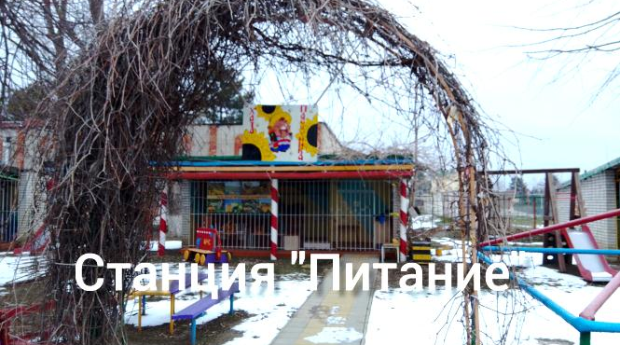
(Дети рассматривают картинку и определяют следующий объект по маршруту).
Следующая станция – игровая площадка логопедической группы, на столе находятся продукты.
Инструктор: - Наш путь лежит дальше, к нему нелегко будет подойти, надо преодолеть препятствия, которые нам встретятся на пути.
Дети преодолевают препятствия на пути: подлезают в обруч и перешагивают через «кочки».
2 Станция «Питание»
Педагог предлагает воспитанникам рассортировать продукты питания по двум наименованиям: «здоровое питание» и «нездоровое питание». Дети из предложенных продуктов выбирают и объясняют, чем полезен или не полезен продукт.
- Чем вредны для организма сладости? (предложения детей) Совершенно верно, разрушают эмаль зубов; портят аппетит; от содержащихся в них углеводов человек полнеет;
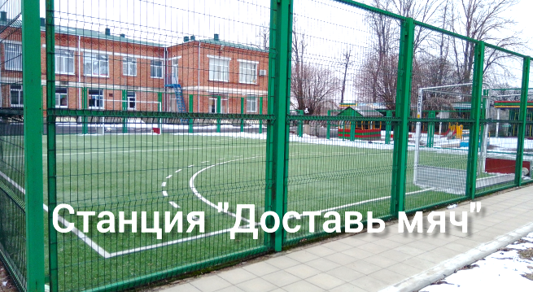
- Как правильно пережевывать пищу: проглатывать большими кусками, слегка измельчать зубами или тщательно пережевывать? (ответы детей). Конечно же, тщательно пережеванная пища продляет жизнь, т.к. измельченная и пропитанная, она легче переваривается в желудке.
(Звуковое сообщение на телефон).
Инструктор: - Дальше нам идти пора, посмотрим на картинку, детвора.
(Рассматриваем с детьми геолокацию).
Следующая станция - спортивная площадка
3 Станция «Доставь мяч»
На спортивной площадке расположены фишки. У одной из фишек лежат клюшка и мячи для игры хоккей на траве.
Инструктор: - Ребята, как вы думаете, что с этим оборудованием нужно делать? (предложения детей) Попробуем провести мяч между фишек и забить мяч в ворота.
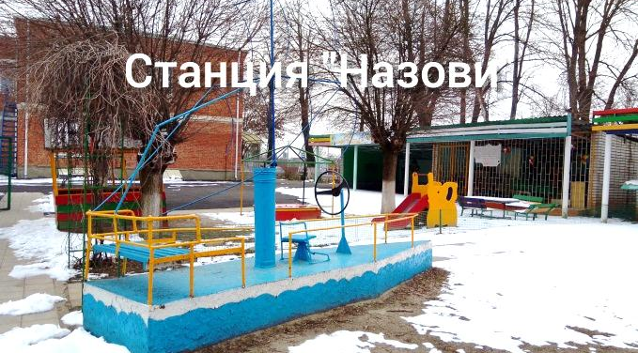
(Звуковое сообщение на телефон).
(Рассматриваем с детьми геолокацию)
Следующая станция – игровая площадка средней группы
4 Станция «Назови…».
На станции находятся спортивное оборудование с вопросами о спорте. Ребятам необходимо ответить на них.

1. В это мы играем зале. Надо рост большой иметь,
Чтоб противнику в запале гол мячом забить суметь. Баскетбол

2. Не пойму, ребята, кто вы? Птицеловы? Рыболовы?
Что за невод во дворе? – Не мешал бы ты игре,
Ты бы лучше отошёл, мы играем в… Волейбол

3.Как называются состязания спортсменов? Соревнования
4. Какие спортивные соревнования проводятся один раз в четыре года?
Олимпийские игры
5. Назовите виды спорта, в которых соревнования проводятся на льду.
Хоккей, фигурное катание, конькобежный спорт
6. В каком виде спорта играют мячом только ногами? Футбол
7. В каком виде спорта мяч отбивают ракеткой? Теннис, бадминтон
(Звуковое сообщение на телефон).
(Рассматриваем с детьми геолокацию)
Следующая станция - игровая площадка «Безопасное движение».
5 станция «Собери»
На площадке рассыпаны мячи разных размеров и рядом находятся пустые корзинки. Инструктор: - Ребята, что вы видите перед собой? Как вы думаете, что с этим оборудованием нужно делать? (предложения детей) Нужно собрать мячи в разные корзинки.
(Звуковое сообщение на телефон).
(Рассматриваем с детьми геолокацию)
Следующая станция - игровая площадка ясельной группы, песочница.
Находим тайник, открываем его и находим пособие «История кубанских спортивных побед в лицах», блокнот и карандаш

Инструктор: - Ребята, что мы нашли в тайнике? (ответы детей) Кто сможет прочесть название пособия? (ответы детей) Как вы думаете, о чем это пособие или о ком? (ответы детей)
Вам понравилось искать тайник, выполняя различные задания? Какие задания вам понравились больше всего? Как вы считаете, какие были самые сложные? А с чем вы справились без труда? (Ответы детей)
В блокноте мы запишем число сегодняшнее, номер группы, и что находилось в тайнике.
А оставим в тайнике мячик для игры хоккей на траве. Чтобы следующая группа ребят нашла тайник.

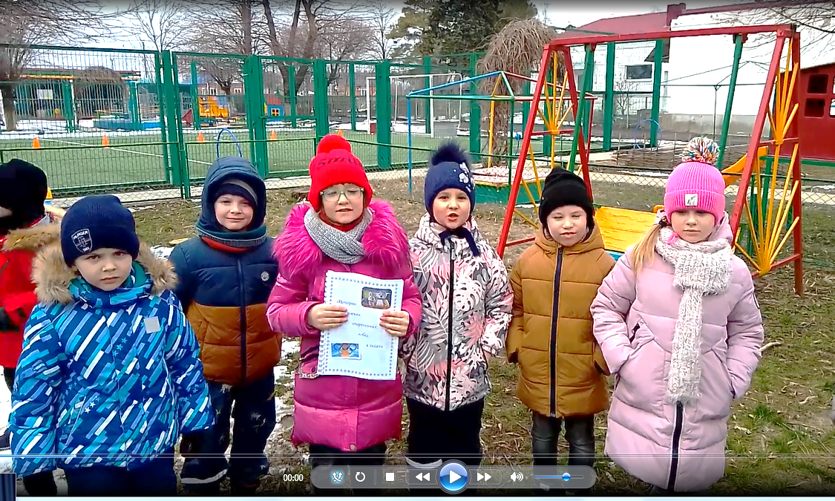

Дополнительные сопроводительные материалы

Сценарий игры геокешинг для детей старшего дошкольного возраста «Путешествие по стране Спортландии» разработан специально для детей логопедической группы. Материал этого сценария направлен на ориентирование детей по территории сада, умение рассуждать, логически мыслить, придумывать и выполнять упражнения со спортивным оборудованием.

https://disk.yandex.ru/i/k8Z8U5SiP9J2DQ - ссылка на видеозапись игры геокешинг для детей старшего дошкольного возраста «Путешествие по стране Спортландии»

Альбом «История кубанских спортивных побед в лицах» прилагается. Этот альбом я собирала для знакомства детей не только с олимпийскими видами спорта, но и для знакомства с такими знаменитыми спортсменами, которых многие взрослые даже не слышали и не знают. А эти спортсмены родом с территории нашей малой родины Кубани! И обидно не знать наших знаменитых соотечественников.

